桃園市立平鎮高中109學年度第一學期
獎勵學生參加第1091010梯次全國高級中等學校閱讀心得寫作比賽實施計畫

壹、實施依據：全國高級中等學校圖書館輔導團年度工作計畫。

貳、實施目的：
一、提倡鼓勵學生進行閱讀分享活動，並創造閱讀活動更高的附加價值。
二、建立中學生網路閱讀分享，打破校園空間界限，創造網路新社區。
三、累積學生因應大學多元入學方案之實力與成果。

參、協辦單位：圖書館讀者服務組。

肆、實施對象：高一、高二每班至少2位同學參加，15班、16班及高三自由參加。

伍、比賽時程 (以下皆為109年)：
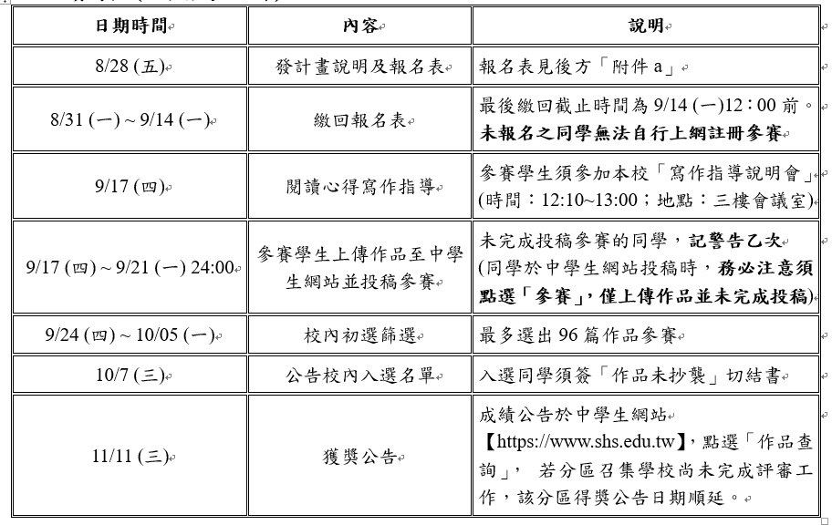
陸、實施方式：
一、閱讀書目：可自由選擇圖書閱讀。
二、寫作格式：
參賽作品依規定格式撰寫，詳見中學生網站讀書心得專區「全國高級中等學校閱讀心得寫作比賽參賽作品格式規則說明及範例」。(網站連結：https://www.shs.edu.tw/display_pages.php?pageid=2012032901)

柒、參賽方式：
一、請至中學生網站 (網址：https://www.shs.edu.tw) 註冊成為會員。
二、會員登入後，至我的作品專區上傳作品並投稿參賽。
三、通過校內初選同學須簽「作品未抄襲」切結書。

捌、敘獎方式：
一、桃園區賽之敘獎：
比賽依年級評分，評審評比分為特優、優等、甲等三種等第，由執行單位頒發獎狀乙張，以資鼓勵。參賽學生資料需正確，以避免收到不正確的獎狀。獎狀請妥善保存，除因執行單位印製錯誤，可寄回訂正補發外，獎狀不予補發。若因誤植年級，造成評審不公，則獎狀予以取消。
二、本校之敘獎：
榮獲特優 (記小功乙次、發獎品乙份)、優等 (記嘉獎兩次、發獎品乙份)、甲等 (記嘉獎乙次、發獎品乙份)。

玖、著作權宣告：
一、參賽得獎作品之著作權，歸教育部國民及學前教育署所有，並擁有結集成冊或運用於其他教育目的之權利，且公開刊登於中學生網站，不再個別通知著作人，並不得要求將作品從網站撤除，亦不支付任 何稿費。
二、因侵犯他人著作權或智慧財產權而涉訟，由參賽者負一切法律責任。

拾、本計畫經 校長核可後實施，修正時亦同。

